Hayat Yayınları Tanıtım Bülteni
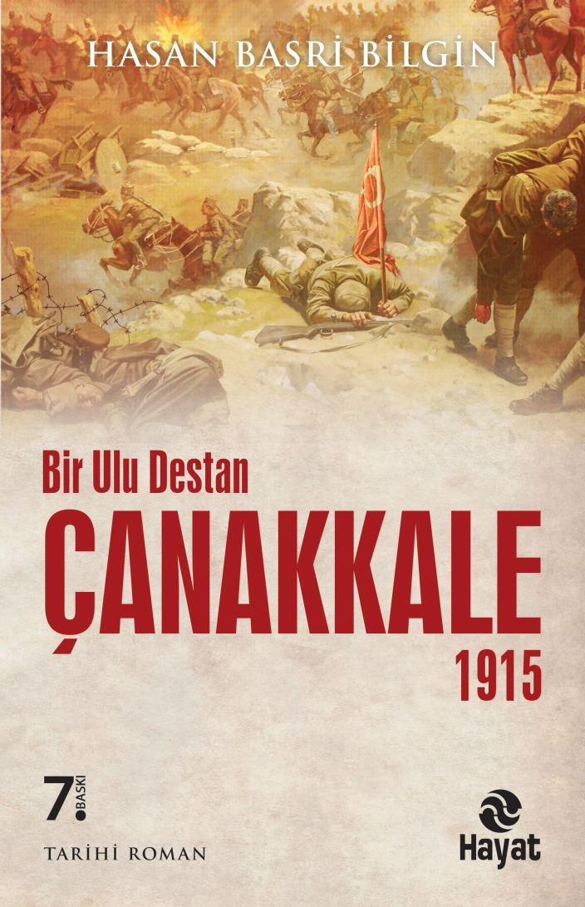 | Eser Adı: BİR ULU DESTAN ÇANAKKALE 1915  Yazar Adı: Hasan Basri Bilgin  Cilt Bilgisi:  Kitap Dili: Türkçe  İç Sayfa: HOLMEN SB 65  Kapak: BRISTOL 230  Selefon Türü: MAT SELEFON  Basım Tarihi: 2024  Sayfa Sayısı: 336  Kitap Boyutları: 13,5 X 21 mm  ISBN No: 9786051512778  Etiket Fiyatı: 450,00 TL
Kitap Tanıtım Yazısı : (Arka Kapak)

Çanakkale, eşi görülmemiş büyük bir destan...Süngünün bombayla mücadelesi, piyadenin zırhlılarla savaşı…Tüm dünya ordularına karşı imkânsızı gerçekleştiren “Türk Askeri”nin eşsiz kahramanlığı…
Onlar, düşman karşısında madden güçsüzdü ama asla çaresizlikten başları öne eğilmedi. İnandılar ve başardılar… Yalnız o günü kurtarmakla kalmadılar, dört yıl sonraki Millî Mücadele’nin de temelini attılar.Gelibolu Yarımadası’na ayak basan işgal ordularının başında İngiliz Generali Hamilton, ülkesini savunan Türk Ordusu’nun başında ise Alman General Liman Von Sanders…1915 Mayıs’ı; Seddülbahir Cephesi’nde tarihte eşi görülmemiş bir faciaya tanık oluyor: 7. ve 9. Tümenleri komuta eden Albay Sodenstern, akıl almaz biçimde, düşman bombardımanına süngüyle saldırı emri veriyor. Ve… O talihsiz gün, “Alman Albay”ın taktik hatasını, 16 bin “Türk Askeri” canıyla ödüyor.Garip! Ama 7 aylık savaş süresince, ne yazık ki bu hata tek örnek olmayacaktır…İngiliz’in emrinde ölenler; Anzak, Hintli, Senegalli ve Yeni Zelendalı kandırılmış 250 bin dünya garibanı…Alman’ın emri altında şehit olanlar ise 230 bin Mehmetçik…Bir ulu destan işte böyle yazıldı…
Kitabın detay sayfasına buradan ulaşabilirsiniz :
https://hayatyayinlari.com/kitaplar/hasan-basri-bilgin-bir-ulu-destan-canakkale-1915-1815.html
Hayat Yayınları



